Синтез и изучение свойств органических красителей типа D-π-A для новых фотоэлектрических материалов
Устименко О.О.,^{1,2} Гудим Н.С.,² Князева Е.А.², Ракитин О.А.²
Студент, 6 курс специалитета
¹Московский государственный университет имени М.В. Ломоносова,
химический факультет, Москва, Россия
² Институт органической химии им. Н.Д. Зелинского Российской академии наук, Москва, Россия
E-mail: oustimenko99@gmail.com
В связи с растущими потребностями человечества в возобновляемой энергии особое значение приобретает поиск подходов к новым фотоэлектрическим материалам на основе органических соединений. Среди них рядом преимуществ обладают фотовольтаические элементы, сенсибилизированные красителями различных структурных типов, сочетающих в органическом каркасе различные электронодонорные и акцепторные фрагменты [1]. Подбор как самих структурных фрагментов, так и порядка их связывания позволяет совершенствовать фотофизические характеристики целевых соединений и осуществлять тонкую настройку их энергетических уровней, что позволяет на этапе синтеза получать органические вещества с требуемыми фотофизическими свойствами.
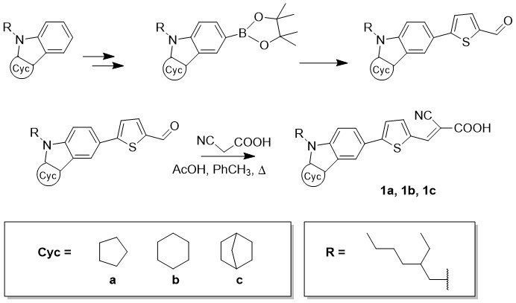Схема 1. Синтез целевых красителей | 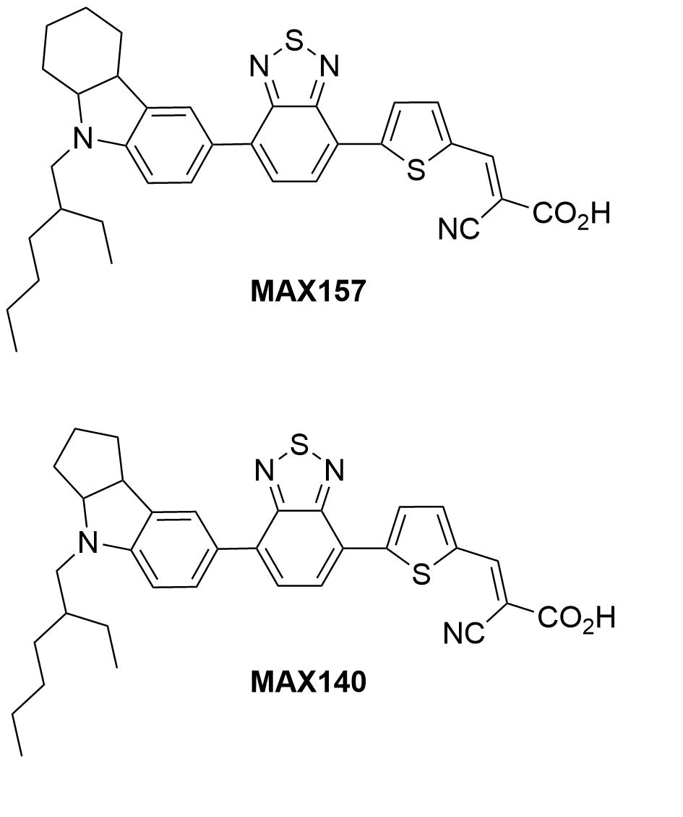  Схема 2. Красители типа D-А-π-A [2]

В результате синтеза, представленного на схеме 1, в ходе данной работы были получены три новых красителя структуры D-π-A. На основе целевых соединений были сконструированы солнечные ячейки Гретцеля. Полученные значения эффективности η, % составили 4.33, 3.06 и 4.57 для красителей 1а, 1b и 1c соответственно. При сравнении данных значений с соответствующими величинами для полученных ранее красителей структурного типа D-А-π-A MAX140 (5.15 %) и MAX157 (5.20 %) (схема 2) [2] было показано, что введение в каркас красителей центрального акцепторного блока, сопряженное с усложнением синтетических методик по их получению, приводит лишь к незначительному увеличению показателей эффективности. Таким образом, синтезированные в ходе данной работы новые красители являются перспективными для создания фотовольтаических устройств на их основе.

Работа выполнена по проекту РНФ №22-73-00102.
Литература
- Князева Е. А.; Ракитин О. А.; Усп. Хим. 2016, 85, 1146.
- Ellie Tanaka, Maxim S. Mikhailov et al; Mol. Syst. Des. Eng., 2021, 6, 730.

